# Великая Победа

**Тип урока:** интегрированный урок обобщения и систематизации знаний, умений и навыков по курсу математики 2 класса.

**Цели урока:**

***Образовательные:***

1. Систематизация знаний по темам курса 2 класса.
2. Повторение, закрепление приобретенных знаний учащихся.
3. Умение применять математические знания к решению нестандартных практических задач.
4. Демонстрация тесной связи предметов (истории и математики).

***Развивающие:***

1. Расширение кругозора учащихся.
2. Развитие приемов умственной деятельности, памяти, внимания, умения сопоставлять, анализировать, делать выводы.
3. Повышение информационной культуры учащихся, интереса к предмету математика, история.
4. Развитие познавательной активности, положительной мотивации к предмету.
5. Развить потребность к самообразованию.

***Воспитательные:***

1. Воспитание любви к родной стране, ее истории.
2. Воспитание ответственности, самостоятельности, самооценки, умения работать в коллективе;
3. Воспитание дисциплинированности;
4. Показать математику как интересную науку, превратить занятие в необычный урок, где может проявить себя каждый ученик.
5. Воспитание уважение друг к другу, к старшему поколению.

**Формы организации работы на уроке:** индивидуальная, групповая.

**Оборудование урока:** магнитофон, кассета с записью песен “Вставай, страна огромная!”, “День победы”, рисунки, карточки с заданиями.

**План урока:**

1. Организационный момент:

* настрой на рабочий лад;
* сообщение темы урока;
* сообщение плана урока.

2. Подготовка к активному и сознательному усвоению, закреплению, систематизации знаний. Изложение материала:

2.1) вводное слово учителя;  
2.2-2.4) повторение основного материала курса математики 2 класса с использованием исторических фактов ;  
2.5) выполнение самостоятельной работы.

3. Заключительное слово.

4. Домашнее задание.

**Ход урока:**

**1.Организациооный момент. Приветствие.**

**2.1.Вводное слово учителя.**

Учитель: Великая Отечественная война стала суровым испытанием для советского государства. 9 мая 2010 года исполняется 65 лет со дня победы над фашистскими захватчиками. Шестьдесят лет отделяют нас от тех трагических дней, когда Родина находилась в смертельной опасности. Почти четыре года бушевало пламя Великой Отечественной войны (1941-1945 гг). Труден и долог был путь к победе. Главным итогом Великой Отечественной войны стала победа над фашизмом, в которой решающую роль сыграл Советский Союз. Эта война для нас была освободительной. Всё дальше удаляются от нас военные годы, их трагедии и победные всплески. Но не стирается память о тех, кто отдал жизнь, здоровье, все свои силы для великой победы, их беспримерный подвиг никогда не померкнет в памяти поколений. Никогда не забудется май 1945 г. - праздник радости со слезами на глазах. Вслед за десятками миллионов погибших в годы войны каждый день уходят из жизни ветераны Великой Отечественной войны.

Ученик:

Майский праздник- День Победы  
Отмечает вся страна.  
Надевают наши деды  
Боевые ордена.  
Их с утра зовет дорога   
На торжественный парад.  
И задумчиво с порога   
Вслед им бабушки глядят.

**2.2.Нападение Германии.**

Звучит отрывок песни: “Вставай, страна огромная!”

Учитель: 1941год, июнь, 22…

Война началась рано утром , в 4 часа, 22 июня 1941 года мощными ударами воздушных и механизированных армий Германии.  
И от моря и до моря встали русские полки.   
Встали с русскими едины белорусы, латыши,  
Люди вольной Украины, и армяне, и грузины,   
Молдаване, чуваши - все советские народы против общего врага".

(С.Михалков. "Нет - сказали мы фашистам".)

Задача № 1.



К сентябрю 1941г. гитлеровской армии удалось установить контроль над индустриальными районами Левобережной Украины, захватить Полтаву, Харьков, Запорожье, Таганрог и значительную часть Донбасса. Она продвинулась до самого Ростова - исходного пункта для возможного наступления на Кавказ. Захватчики оккупировали Крым, за исключением главной базы Черноморского флота - Севастополя.

План нападения на СССР был утвержден Гитлером 18 декабря 1940 года. Он был рассчитан на молниеносную войну и предполагал разгром вооруженных сил СССР.

**2.3. Периоды войны**.

Великая Отечественная война прошла в своем развитии 3 крупных периода:

1) начальный период (22 июня 1941 года-18 ноября 1942 года);  
2) период коренного перелома (19 ноября 1942 года-конец 1943 года);  
3) период освобождения от агрессора и разгрома фашисткой Германии (1944 год – 9 мая 1945 года).

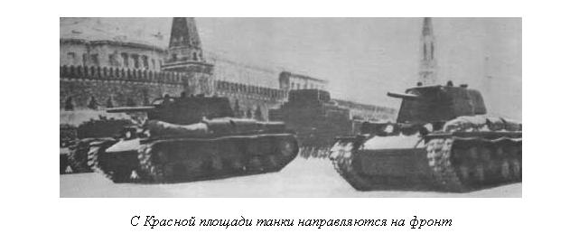

В первые месяцы войны (рисунок1) Красная Армия оставила почти всю Прибалтику и Белоруссию, Молдавию и большую часть Украины. Она потеряла около 1 млн. бойцов. Германия нанесла главный удар, стремясь овладеть “воротами Москвы” - Смоленском.

Первой и единственной победой на начальном этапе войны стала Московская битва (30 сентября 1941 – январь 1942 гг.), с которой наметился коренной поворот войны в пользу СССР и противник перешел к стратегии затяжной войны.

А под Ленинградом (сейчас это Санкт-Петербург) сомкнулось кольцо фашистского окружения. Город остался без продовольствия, топлива и сообщения с другими городами.

Но ленинградцы, несмотря на голод, холод, болезни продолжали не пускать врага в родной город. Работали заводы, выпускающие снаряды, дежурили бригады добровольцев, спасавшие памятники, дворцы, дома от зажигательных бомб, которые фашистские самолеты сбрасывали на город.

Каждый день сотни и тысячи ленинградцев умирали от голода, замерзали на улице и в не отапливаемых домах, погибали под бомбежками. Но люди выстояли, они сохранили красивейший город мира – свой Ленинград, свой Санкт-Петербург!

Основными событиями второго периода войны стали разгром немецких войск под Сталинградом (19 ноября 1942 года – 2 февраля 1943 года), Курская битва (5 июля -23 августа 1943 года), битва за Днепр, освобождение Кавказа.

25 августа 1942 года в Сталинграде началось осадное положение. Началась Сталинградская битва. Его захват позволил бы перерезать транспортную артерию по которой в центр страны доставляли хлеб и нефть. Победа под Сталинградом сыграла важную роль в коренном переломе Великой Отечественной войны. Завершила этот перелом Курская битва и сражения за Днепр.

Контрнаступление под Курском переросло в августе в стратегическое наступление Красной Армии по всему фронту. Были освобождены Левобережная Украина, Донбасс, Крым, Днепр. 1943 г. стал решающим годом наших побед. В течение 1944 г. от фашистских войск освобождены столицы советских социалистических республик Вильнюс, Кишинев, Киев, Минск, Рига, Таллинн.

**Задача №4**

Большие надежды в войне возлагались на танки.

**2.4. Освобождение территории СССР. Победа.**

Вместе с Советской армией героическую борьбу вели подпольщики и партизаны в тылу врага. Великий подвиг в годы Великой Отечественной войны совершили труженики тыла. Призыв "Всё для фронта, всё для Победы" стал определяющим в их жизни". Вместе со взрослыми в партизанских отрядах, во вражеском подполье сражались юные герои. Многие школьники заняли рабочие места ушедших на фронт отцов, ухаживали за ранеными в госпиталях, трудились на колхозных полях

В третий период территория СССР была полностью очищена от врага. Вооруженные силы оказали помощь народам Европы в освобождении фашисткой оккупации. Наша страна набралась сил и била врага так, что побежали фашисты с российской земли. Наши войска стали освобождать город за городом, село за селом, хутор за хутором. Наша армия гнала захватчиков на запад, российские солдаты освобождали несчастных, пленных, голодных, замученных фашистами людей, вызволяли их из концлагерей, освобождали российские города, освобождали европейские города и страны. Победа была близка! В этот период силами СССР и его союзников была разгромлена фашистская Германия. Заключительная битва в Великой Отечественной войне стала Берлинская битва (16 апреля – 8 мая 1945 года).2 мая капитулировал Берлин. В тот же день в поместье Карлсхорсте представители армий СССР, США, Англии, Франции с одной стороны и поверженная Германия с другой стороны подписали акт о безоговорочной капитуляции гитлеровской Германии и ее вооруженных сил (рисунок 3).

9 мая 1945 г. Москва салютовала победителям. 24 июня 1945 г. состоялся Парад Победы.

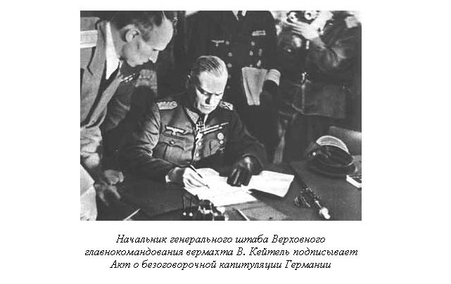

**2.5. Вечная память.**

**Задача №6 (для самостоятельной работы)**

Используя найденные ответы, заполните пропуски в тексте.

Наша страна понесла огромные потери в той войне.

http://festival.1september.ru/articles/212147/Image163.jpg дней длилась Великая Отечественная война. Было разрушено и сожжено http://festival.1september.ru/articles/212147/Image164.jpgгородов и посёлков, свыше http://festival.1september.ru/articles/212147/Image165.jpgтысяч сёл и деревень нашей Родины, оставлено без крова 25 миллионов человек. Около http://festival.1september.ru/articles/212147/Image166.jpgмиллионов жизней советских людей унесла война…

Было разрушено 84 тыс. школ, 334 высших учебных заведений, http://festival.1september.ru/articles/212147/Image167.jpgфабрик и заводов, 98 000 колхозов, музеев, клубов, институтов, школ и других организаций культуры около http://festival.1september.ru/articles/212147/Image168.jpgтысяч.

Дороги, пройденные солдатом измеряются тысячами километров…От Бреста до Москвы – 1000 км, от Москвы до Берлина – http://festival.1september.ru/articles/212147/Image169.jpgкм. Если за каждого погибшего во второй мировой войне объявить минуту молчания, мир молчал бы http://festival.1september.ru/articles/212147/ris.jpgлет.

Задания:

|  |  |
| --- | --- |
| http://festival.1september.ru/articles/212147/Image164.jpg | 1. 20 – 3 = 2. 5 🞄 2 =   □□□□ |
| http://festival.1september.ru/articles/212147/Image168.jpg | 1. 6 🞄 2 = 2. 14 : 2 =   □□□ |
| http://festival.1september.ru/articles/212147/Image169.jpg | 1. 8 🞄 2 =   □□00 |
| http://festival.1september.ru/articles/212147/Image163.jpg | 1. 28 – 14 = 2. 6 🞄 3 =   □□□□ |
| http://festival.1september.ru/articles/212147/Image166.jpg | 1. 30 – 3 =   □□ |
| http://festival.1september.ru/articles/212147/Image167.jpg | Реши задачу:  Одна группа саперы разминировала 18 мин, а другая группа 14 мин. Сколько всего мин разминировали обе группы саперы?  □□000 |
| http://festival.1september.ru/articles/212147/ris.jpg | Реши задачу:  Бабушке 46 лет, а дедушка на 4 года старше. Сколько лет дедушке?  □□ |
| http://festival.1september.ru/articles/212147/Image165.jpg | Реши задачу:  В 2010 году мы отмечаем юбилей - 65 лет со дня окончания Великой Отечественной Войны. А сколько через 5 лет исполнится?  □□ |

Ответы:

|  |  |  |  |
| --- | --- | --- | --- |
| http://festival.1september.ru/articles/212147/Image164.jpg 1710 | http://festival.1september.ru/articles/212147/Image168.jpg 127 | http://festival.1september.ru/articles/212147/Image169.jpg  1600 км | http://festival.1september.ru/articles/212147/Image163.jpg 1418 дней |
| http://festival.1september.ru/articles/212147/Image166.jpg  26,5 | http://festival.1september.ru/articles/212147/Image167.jpg 32000 | http://festival.1september.ru/articles/212147/Image170.jpg  50 лет | http://festival.1september.ru/articles/212147/Image165.jpg 70 |

**3. Заключительное слово.**

Но мы помним всех, кто не вернулся с той далекой и страшной войны, кто был на ней, но не дожил до дня сегодняшнего, кто победил, что бы мы все сейчас жили спокойно!  
Вспомним их поимённо,  
Горем вспомним своим…  
Это нужно не мёртвым!  
Это нужно живым!

Звучит песня “День Победы”.

СПАСИБО ЗА УРОК.